

QUERIDO AMIGOS DE LA ACCIÓN CATÓLICA, CONTINUANDO CON LA TAREA DE AYUDARNOS A PREPARAR LAS REUNIONES, EN ESTA OCASIÓN VIRGEN DE ITATI LES ALCANZA LA CARTILLA DEL MES DE JUNIO PARA QUE LA ADAPTEMOS A NUESTROS GRUPOS.
¡ALABADO SEA JESUCRISTO!
PARROQUIA VIRGEN DE ITATI
http://www.jaccomunidadvirgendeitati.blogspot.com
Recemos por nuestra patria:
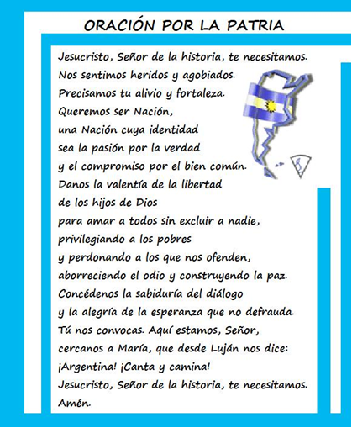

Esperamos que esta cartilla sea de utilidad para vos y cualquier sugerencia contactate con nosotros: Jacposadas@yahoo.com.ar
Primera reunión:
Creo en el Espíritu Santo

1- Oración Oficial
2- Materiales: cuentos con las historias, oraciones
3- Marco Teórico

“Espíritu de Santidad, aliento divino que mueve el universo, ven y renueva la Faz de la tierra. Suscita en los cristianos el deseo de la plena unidad, para hacer verdaderamente en el mundo signo e instrumento de la íntima unión con Dios y del encuentro entre todo los hombres” Amen
Creer en el Espíritu Santo es, por tanto profesar que es una de las personas de la Santísima Trinidad, consubstancial al padre y al hijo que recibe una misma adoración y gloria.

La Promesa del Espíritu Santo

Durante la Última Cena, Jesús les promete a sus apóstoles: “Mi Padre os dará otro Abogado, que estará con vosotros para siempre: el espíritu de Verdad” (San Juan 14, 16-17).

Más adelante les dice: “Les he dicho estas cosas mientras estoy con ustedes; pero el Abogado, El Espíritu Santo, que el Padre enviará en mi nombre, ése les enseñará todo y traerá a la memoria todo lo que yo les he dicho.” (San Juan 14, 25-26).

Al terminar la cena, les vuelve a hacer la misma promesa: “Les conviene que yo me vaya, pues al irme vendrá el Abogado,... muchas cosas tengo todavía que decirles, pero no se las diré ahora. Cuando venga Aquél, el Espíritu de Verdad, os guiará hasta la verdad completa,... y os comunicará las cosas que están por venir” (San Juan 16, 7-14).

En el calendario del Año Litúrgico, después de la fiesta de la Ascensión, a los cincuenta días de la Resurrección de Jesús, celebramos la fiesta de Pentecostés.

¿Quién es el Espíritu Santo?

El Espíritu Santo es Dios, es la Tercera Persona de la Santísima Trinidad. La Iglesia nos enseña que el Espíritu Santo es el amor que existe entre el Padre y el Hijo. Este amor es tan grande y tan perfecto que forma una tercera persona. El Espíritu Santo llena nuestras almas en el Bautismo y después, de manera perfecta, en la Confirmación. Con el amor divino de Dios dentro de nosotros, somos capaces de amar a Dios y al prójimo. El Espíritu Santo nos ayuda a cumplir nuestro compromiso de vida con Jesús.

Los símbolos del Espíritu Santo:


El Agua: la acción del Espíritu Santo en el Bautismo, Signo Sacramental eficaz del nuevo nacimiento. Agua Viva que brota de Cristo crucificado como de su manantial brotando en nosotros como vida eterna.
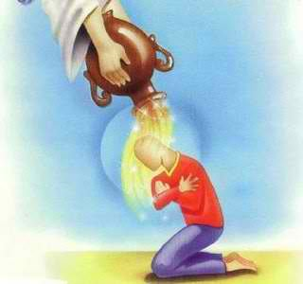
La Unción: en la iniciación cristiana es el signo sacramental de la confirmación. Jesús es el ungido de Dios de una manera única. Jesús es constituido Cristo por el Espíritu santo.


Fuego: Simboliza la energía transformadora de los actos del espíritu santo.


Nube y Luz: Estos dos símbolos son inseparables en las manifestaciones de Espíritu Santo, la nube unas veces oscuras otro luminoso (antiguo testamento) revela al Dios vivo y Salvador “el es que desciende sobre la Virgen María y la cubre “con su sombra” para que ella conciba y dé a luz a Jesús.

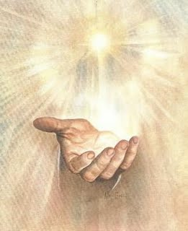
La mano: mediante la imposición de manos los Apóstoles ahora los Obispos, trasmiten el” don del Espíritu”.


La paloma: en el Bautismo de Jesús el Espíritu santo, aparece en forma de Paloma y se posa sobre El.

Nombres del Espíritu Santo

El Espíritu Santo ha recibido varios nombres a lo largo del nuevo Testamento: el Espíritu de verdad, el Abogado, el Paráclito, el Consolador, el Santificador.

PENTECOSTES:

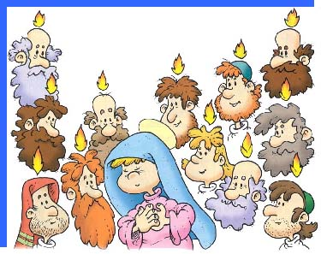
Después de la Ascensión de Jesús, se encontraban reunidos los apóstoles con la Madre de Jesús. Era el día de la fiesta de Pentecostés. Tenían miedo de salir a predicar. Repentinamente, se escuchó un fuerte viento y pequeñas lenguas de fuego se posaron sobre cada uno de ellos.

Quedaron llenos del Espíritu Santo y empezaron a hablar en lenguas desconocidas.

En esos días, había muchos extranjeros y visitantes en Jerusalén, que venían de todas partes del mundo a celebrar la fiesta de Pentecostés judía. Cada uno oía hablar a los apóstoles en su propio idioma y entendían a la perfección lo que ellos hablaban.

Todos ellos, desde ese día, ya no tuvieron miedo y salieron a predicar a todo el mundo las enseñanzas de Jesús. El Espíritu Santo les dio fuerzas para la gran misión que tenían que cumplir: Llevar la palabra de Jesús a todas las naciones, y bautizar a todos los hombres en el nombre del Padre, del Hijo y del Espíritu Santo.
Es este día cuando comenzó a existir la Iglesia como tal.

DESPUES DE COMPARTIR LAS REFLEXIONES SOBRE EL ESPIRITU SANTO, NOS PONEMOS A TRABAJAR EN GRUPO.

En el Señor esperamos, Él es nuestra defensa y nuestro escudo; pues nuestro escudo; pues nuestro corazón se alegra en El y confiamos en su sagrado nombre. Venga, Señor, tu amor sobre nosotros, como hemos puesto en ti nuestra Esperanza.
SALMO 33, 20-22

En la historia de los hombres la Esperanza ha sido un dato fundamental para su existencia: gracias a ella, el ser humano se ha superado, ha alcanzado meta y ha conquistado ideales en todos los campos. El hombre no puede vivir sin esperanza. Los Jóvenes son los que nos recuerdan esta realidad. Como cristianos, nosotros sabemos lo que esperamos; nuestra esperanza tiene un nombre, Jesús dándonos la esperanza de Recibir del el Nuevo Paráclito.
Él nos ha llamado y entusiasmado para construir un mundo mejor para que su reino llegue a todos los hombres y para que seamos portadores de su esperanza, que no será defraudada jamás.

PRIMER MOMENTO:

Después de presentar el tema del cual se trabajará, se propone completar, en forma personal la siguiente ficha:

¿Qué espero yo?
de Dios | del país | de mi familia | de mis amigos

Después de 15 minutos se invita a armar grupo de acuerdo a la cantidad de personas que componen el grupo, donde se pone en común el trabajo refeccionado, y las conclusiones se vuelcan en una ficha similar pero más grande. (Afiche).
Pasados 20 minutos, se leen los afiches en el plenario

SEGUNDO MOMENTO:

El águila y el chimango


Una vuelta un hombre decidió poner a prueba la providencia del Señor Dios. Muchas veces había oído decir que Dios es un padre amoroso y que se ocupa de todas sus pobres criaturas. El hombre quería saber si también se ocuparía de Él y le mandaría lo que cada día necesitaba.
Entonces decidió irse campo adentro hasta un montecito solitario, para esperar allí que Dios le enviara su sustento diario, por manos de alguien que fuera lugarteniente de su providencia. Y así lo hizo. Una mañana, sin llevarse nada consigo para comer, se internó en esos campos de Dios, y se metió en el montecito que había elegido. Lo primero que vio lo dejó asombrado. Porque se encontró con un pobre chimango malherido, que tenía una pata y un ala quebrada. No podía volar ni caminar. En esas condiciones no le quedaba otra que morirse de hambre, a menos que la providencia de Dios lo ayudara.
Nuestro amigo se quedó mirándolo, en espera de ver lo que sucedía. En una de esas vio sobrevolar un águila grande que traía entre sus garras un trozo de carne. Pasó por sobre el bicho y le arrojó justito adelante la comida, como para que no tuviera más trabajo que comérsela. Era como para creer o reventar. Realmente, el hecho demostraba que Dios se ocupaba de sus pobres criaturas, y hasta se había interesado de este pobre chimango malherido. Por lo tanto no había nada que temer. Seguramente a él también le enviaría por intermedio de alguien lo que necesitaba para su vida. Y se quedó esperando todo el día, con una gran fe en la providencia.
Pero resulta que pasó todo aquel día y no apareció nadie para traerle algo de comer. Y lo mismo pasó al día siguiente. A pesar que el águila había traído una presa para el chimango, nadie había venido a preocuparse por él. Esto le empezó a hacer dudar sobre la verdadera preocupación del Señor Dios por sus hijos. Pero al tercer día sintió que sus deseos se cumplirían finalmente, porque por el campo se acercaba cerca del montecito cabalgando un forastero.
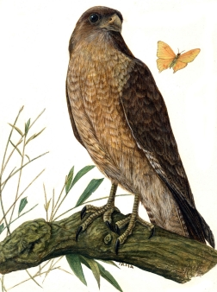
Nuestro amigo estuvo seguro de que se trataba de la mismísima providencia de Dios en persona. Y sonriendo se dirigió hacia él. Pero su decepción fue enorme al comprobar que se trataba de una pobre persona tan hambrienta como él, y, como él, carecía de algo con qué saciarla. Entonces comenzó a maldecir de Dios y de su providencia que se preocupaba sí de un pobre chimango malherido, pero no se había interesado por ayudarlo a él que era su hijo.
El forastero le preguntó por qué se mostraba tan enojado y maldecía a Dios. Entonces él le comentó todo lo que estaba pasando. A lo que el forastero le respondió muy serio:
- Ah, no, amigo. Usted en algo se ha equivocado. La providencia realmente existe. Lo de los dos pájaros lo demuestra clarito. Lo que pasa es que usted se ha confundido de bicho. Usted es joven y fuerte. No tiene que imitar al chimango sino al águila.
Preguntas para orientar el trabajo del cuento.

1-¿Qué esperaba de Dios este hombre?

2-¿Qué característica tenía esta espera?

3-¿Por qué, Dios no responde a su espera?

4- A la luz del cuento, ¿en qué consiste una espera activa y una espera pasiva?

Se dan 20 minutos para compartir en los grupos.

Para la puesta en común se prepara un afiche con las características que surjan de la pregunta 4.

“QUE DIOS FUENTE DE TODA ESPERANZA, LES CONCEDA ESA FE QUE DA FRUTOS DE ALEGRIA Y PAZ, Y ASI SE SIENTAN CADA DIA MAS ESPERANZADOS POR EL PODER DEL EPIRITU SANTO“.
ROMANOS 15, 13

Se cierra la reunión pidiendo que el Espíritu de comunión, alma y sostén de la iglesia, has que la riqueza de los carismas y misterios contribuyan a la unidad del cuerpo de Cristo, y que los laicos, los consagrados y los ministros ordenados colaboren juntos e la edificación del único REINO DE DIOS. AMEN

ORACION OFICIAL DE FINALIZACION

